Usługa Protetyki na Żoliborzu - Gwarancja zdrowego i pełnego uśmiechu!
Zapewniamy najwyższą jakość przeprowadzany zabiegów. Gwarancją tego są wysokie kompetencje specjalistów i najnowocześniejszy sprzęt i stosowane techniki leczenia. Nasi protetycy przeprowadzą zaawansowaną diagnozę uzębienia pacjenta i dopasują odpowiedni rodzaj uzupełnienia, aby Państwa uśmiech wyglądał pięknie, naturalnie i estetycznie. Zachęcamy do odwiedzenia naszych protetyków na Żoliborzu.

Protetyka na Żoliborzu - Wysoka jakość usługi dentystycznej
Oferujemy usługę Protetyki na Żoliborzu. Jest to specjalistyczna usługa polegająca na uzupełnieniu brakującego uzębienia pacjenta. Braki uzębienia wpływają bardzo negatywnie na wadę zgryzu i inne dolegliwości, dlatego tak ważne jest aby o to zadbać. Nasza oferta skierowana jest do osób, które utraciły swoje uzębienie na wskutek chorób lub urazów mechanicznych. Uzupełnimy Twoje uzębienie, tak aby wyglądało naturalnie i estetycznie.

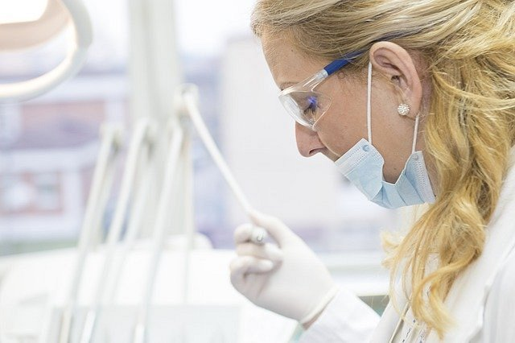
Zakres uzupełnień uzębienia
W naszym gabinecie dysponujemy różnego rodzaju uzupełnieniem. Między innymi są to:
l Licówki porcelanowe - jest to rodzaj uzupełnienia małoinwazyjnego, możemy dostosować kolor, kształt lub odbudować długość korony zęba.
l Mosty adhezyjne - stosowane do uzupełnienia utraconego zęba. Jest to metoda minimalnie inwazyjna, która nie wymaga zbyt dużego szlifowania.
l Protezy ruchome - stosowane do zapewnienia tymczasowego uzębienia na okres przed zabiegami implantacyjnymi.
l Uzupełnienie protetyczne - stosowane jako wkłady, które obejmują brzegi ścian zęba.

Nasz zespół specjalistów i gabinet stomatologiczny
Przychodząc do naszego gabinetu oddajesz się w ręce doświadczonych i wykwalifikowanych protetyków, którzy dysponują nowoczesnym sprzętem i metodami leczenia, aby zapewnić Ci najwyższy komfort i bezpieczeństwo podczas wykonywanego zabiegu. Nasz gabinet przystosowany jest również do leczenia osób niepełnosprawnych. Zachęcamy do skorzystania z naszej usługi stomatologicznej Protetyka Żoliborz w Warszawie.

